HOOFDSTUK 7 ADEMHALINGSSTELSEL
1.Het ademhalingsstelsel bestaat uit de luchtwegen en de longen.
2. Ademhalingstypen zijn: buik-, borst- en gemengde ademhaling. Spieren die hierbij zijn betrokken zijn de hulpademhalingsspieren en inademingsspieren. Zie verder lesboek.
3. De grote luchtpijpen vertakken zich in steeds dunner, en kleiner wordende luchtpijpen of bronchiën.
4. In de longblaasjes vindt de gasstofwisseling plaats waarbij het bloed zuurstof opneemt.
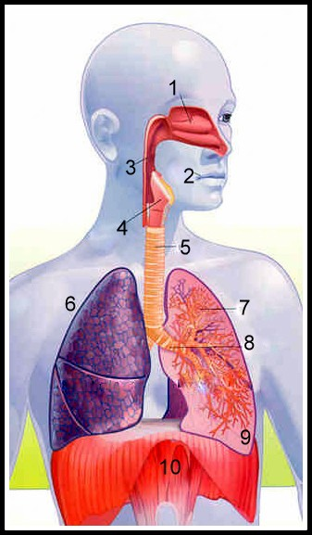

1.neus-2.mond-3.keelholte-4.strottenhoofd-5.luchtpijp-6.long-7.bronchiën-8.luchtpijptakjes-9.longblaasjes-10-middenrif.

